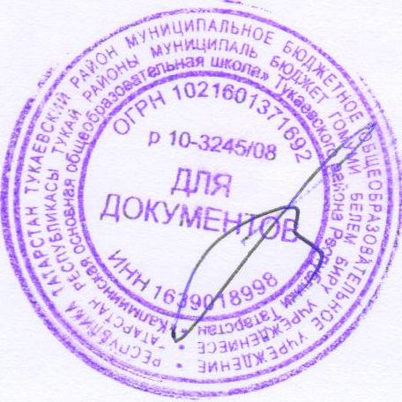
Утверждено
Директор щколы _______Р.Р.Фролова

УСТАВ
Детской общественной организации «НУР»

I. ОСНОВНЫЕ ПОЛОЖЕНИЯ
1.1 Детское объединение является школьным детским объединением, которая действует на территории Муниципального образовательного учреждения «Калмиинская основная общеобразовательная школа» Тукаевского района.
1.2 Объединение действует на основе добровольности, равноправия всех членов, самоуправления, законности, демократии и гласности.
13 Объединение в своей деятельности руководствуется Конституцией Российской Федерации и Республики Татарстан, законодательством Российской Федерации и Республики Татарстан и настоящим Уставом.
II. ЦЕЛИ И ЗАДАЧИ ДЕТСКОГО ОБЪЕДИНЕНИЯ.
2.1 Объединение создано в целях организации воспитания детей и подростков достойными гражданами России, привития им навыков, инициативы, организаторских способностей, ответственности и возможности принимать самостоятельные решения, а также способности направлять свою деятельность в пользу общества.
2.2 Основные задачи объединения:
- развитие детского движения;
- пропаганда идей гуманизма и демократии в детской и молодежнойсреде.
2.3 для осуществления свих целей и задач объединение имеет право в установленном порядке:
- привлекать к своей работе специалистов;
- на добровольных началах объединяться и вступать в союзы общественных объединений.
III.ЧЛЕНСТВО. ПРАВА И обязанности ЧЛЕНОВ ОБЪЕДИНЕНИЯ.
3.1 Членами Объединения могут быть дети в возрасте от 7 до 17 лет, которые поддерживают положение Устава и участвуют в программах объединения. В деятельности объединения могут принимать трудовые коллективы предприятий и учреждений, лица, заинтересованные в развитии детского движения.
3.2 Члены объединения, совершающие действия, несовместимые с пребыванием в объединении, могут быть исключены из него по решению Совета.
3.3 Все члены объединения пользуются равными правами и несут равные обязанности.
3.4 Члены объединения имеют следующие права:
- избирать и быть избранными во все руководящие органы объединения,
- участвовать во всех мероприятиях, проводимых объединением,
- вносить предложения об улучшении работы объединения, пользоваться
поддержкой объединения в проведении мероприятий.
3.5 Члены объединения обязаны:
- активно участвовать в работе объединения и способствовать реализации его целей и задач;
- выполнять положения Устава, решения руководящих органов объединения,
- проявлять инициативу и творческий подход при выполнении возложенных на него функций.
IV. ОРГАНИЗАЦИОННАЯ СТРУКТУРА.
4.1 Органами управления объединения являются:
- Совет объединения;
Организационная СТРУКТУРА
4.1 Органами управления объединения являются:
- Совет объединения.
4.2 К исключительной компетенции Совета относятся:
- принятие Устава, внесение в него дополнений и изменений,
- определение направлений деятельности объединения;
- выборы Совета и председателя объединения сроком на 1 год;
4.4 Решения слета принимаются путем открытого голосования простым большинством участников Совета.
4.4.1 Совет правомочен при участии в нем более половины членов объединения.
4.4.2 Внеурочные заседания могут созываться по инициативе не менее половины членов объединения.
4.4.3 Совет принимает решения на заседании, которые проводятся по мере необходимости. Решения принимаются путем открытого голосования.
4.5 В функцию Совета входят;
- принятие решения о приеме в члены объединения;
- исключение из членов объединения за совершение действий, противоречащих Уставу объединения.
• 4.6 Председатель Совета является представителем и полномочным руководителем объединения.
4.6.1 Функции председателя Совета: - руководство работой объединения;
- определение направления работы объединения и его взаимоотношений с объединениями - партнерами.
V. ВНЕСЕНИЕ ИЗМЕНЕНИЙ И ДОПОЛНЕНИЙ В УСТАВ.
5.1 Изменения и дополнения в Устав вносятся в соответствии с положениями настоящего Устава.

